新龙小三班

2024年3月5日 星期二 小雨

▲今日出勤

应到24人，实到20人，王浩宇、李一诺、万宇、赵锦泽小朋友请假！希望这些小朋友能早日来园参加我们的活动哦！

▲区域游戏：

今天在科探区游戏的小朋友有：彭思浛、万钰彤、史锦瑞；角色区游戏的小朋友有：郑沫苒、许思冉、沈子煜；美工区游戏的小朋友有：毛锦妍、李云皓、刁欣怡、喻梓悦、吴可馨；在桌面建构游戏的小朋友有：李云皓、刘雨琦、徐言昊；在图书区游戏的小朋友有：常佳怡、陶奕颖、陶奕然；在益智区游戏的小朋友有：张谦益、司睿。

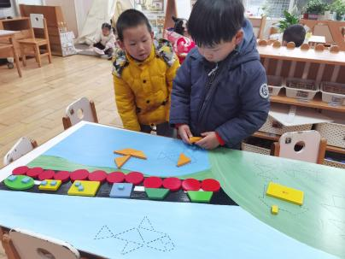 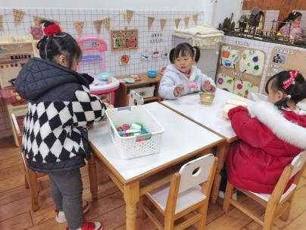 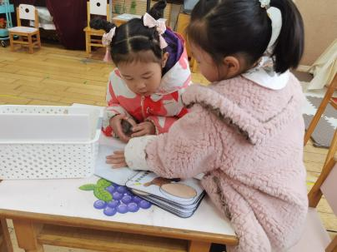 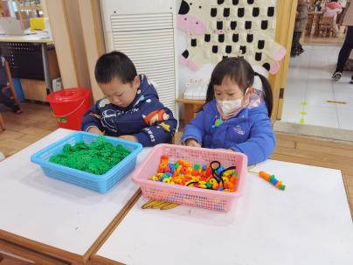 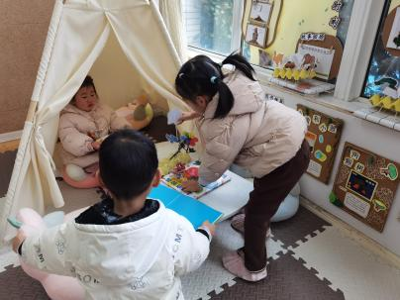 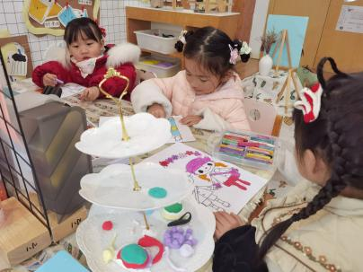

▲数学活动：学习做3以内的点卡

点卡是用来表示物体的数量。本次活动欲引导幼儿感知点卡，认识3以内的点卡上的点的摆放规律，并在此基础上，正确点数物品总数，再根据总数匹配相应的点卡。活动中能主动观察点卡的特点并积极讲述的幼儿有：陶奕然、徐言昊、张谦益、李云皓、史锦瑞、万宇、孙晨希、许思冉、毛锦妍、陶奕颖、吴可馨、彭思浛、沈子煜、万钰彤。

▲家园合作

阳春三月，春意盎然，我们即将迎来一年一度的“三八”国际妇女节，为了激发宝贝们爱妈妈、奶奶、外婆的情感，培养幼儿感受亲情，感受养育之恩，表达感恩的情感，我们真诚地邀请您参加小三班“三八节亲子活动”。具体内容安排如下：  
活动时间：2024年3月8日（本周五）下午3:00—3:30  
活动地点：小三班  
参加人员：妈妈/奶奶/外婆等家庭女性成员（每位幼儿一名家长参加）  
请大家提前安排好时间，准时来园参加我们的活动！希望您在亲子活动中感受孩子成长的快乐！您的到来也一定是孩子最大的愿望！预祝所有女神们：节日快乐！